Муниципальное автономное дошкольное образовательное учреждение
«Детский сад № 369» г. Перми

Проект «Вместе с мамой, вместе с папой
с физкультурой дружим мы».

Автор и руководитель проекта:
Самоловских Наталья Игоревна
инструктор по физической культуре
первой квалификационной категории

Пермь 2013

Актуальность. Физическое воспитание – один из основных компонентов общего воспитательного процесса, без которого невозможно гармоничное развитие ребенка. Забота о здоровье ребенка занимает во всем мире приоритетные позиции.
Все родители желают видеть своего ребенка здоровым, сильным, физически развитым, и большинство прекрасно понимает, что для нормального роста, развития и крепкого здоровья необходимо движение. Поддержать у детей положительное отношение к активному образу жизни, а в дальнейшем желание сохранять и укреплять свое здоровье – важные составляющие воспитания в семье.
Но следует помнить, что в формировании у дошкольников потребности быть здоровым нотации и поучения не приносят успеха. Лучший способ приобщить ребенка к физкультуре – это показать на собственном примере, как нужно относиться к физкультуре и спорту. Если ребенок видит, что родители испытывают удовольствие от здорового активного досуга, они обязательно будут им подражать.
Трудности общения с собственным ребенком испытывает сегодня большинство родителей. Во многих семьях сведены к минимуму игровая деятельность и двигательная активность дошкольников. Участие в совместных с детьми физкультурных занятиях, организованных в ДОУ, позволит родителям лучше узнать своего малыша, наладить с ним отношения, а также получить знания об организации физического воспитания в семье. Основу системы взаимодействия дошкольного учреждения с семьями воспитанников составляет идея о том, что за воспитание детей несут ответственность родители, а все остальные институты призваны поддержать и дополнить их деятельность. Здесь важен принцип сотрудничества, а не параллельности и только при тесной поддержке родителей ДОУ может достичь положительных результатов в воспитании здорового ребенка.
Постановка проблемы. Не секрет, что благоприятные условия развития, обучения и воспитания ребенка-дошкольника могут быть реализованы лишь при условии тесного взаимодействия двух социальных институтов - детского сада и семьи. Совместная деятельность педагогов дошкольного образовательного учреждения и родителей по сохранению и укреплению здоровья ребёнка, формированию здорового образа жизни, основ гигиенической и физической культуры имеет не только педагогическое, но и глубокое социальное значение. Ведь здоровье детей – будущее страны, основа её национальной безопасности.
Поэтому возникла необходимость проводить совместные физкультурные занятия – парная гимнастика.
Цель: Повышение компетентности родителей через привлечение к совместной активной деятельности в вопросах физического воспитания.
Задачи:
- Изучить интересы, мнения родителей, их хобби и привлечь к организации парной гимнастики и физкультурных досугов детей;
- Организовать консультации и обмен опыта между родителями;
- Помочь родителям научиться играть и заниматься физкультурой со своим ребенком;
- Обогащать детско-родительские взаимоотношения при проведении совместных мероприятий, уделяя при этом особое внимание пропаганде здорового образа жизни, профилактике заболеваний, сохранению и укреплению физического здоровья детей.
- Заинтересовать родителей активнее участвовать в жизни детского сада.
Участники проекта: дети 4-5 лет 9 группы, родители, инструктор по физической культуре.
Тип проекта: практико-ориентированный.
Форма проведения: парная гимнастика, физкультурные праздники, анкетирование родителей, родительские собрания,
Продолжительность проекта: долгосрочный.
Ожидаемый результат: информация и практический опыт помогут родителям увидеть и лучше узнать работу ДОУ по физическому воспитанию, вызовут интерес к данному вопросу. Родители получат необходимые теоретические знания об уровне физического развития своих детей, а также облегчит общение родителей и педагогов ДОУ. Обеспечит преемственность методов и приемов воспитания детей в семье и детском саду, а значит, повысит эффективность работы по оздоровлению детей.
Основное содержание проекта.
Совместные физкультурные занятия являются самой эффективной формой работы с родителями по формированию культуры здоровья дошкольника и его мотивации на здоровый образ жизни.
Цель совместных физкультурных занятий - ориентация семьи на воспитание здорового ребенка, гармонизация детско-родительских отношений средствами физической культуры и повышение компетенции родителей в области физического развития и воспитания детей.
Задачи совместных физкультурных занятий.
- Содействовать формированию теоретических знаний и практических умений у родителей в области физического воспитания ребенка.
- Формировать у дошкольников потребность к систематическим занятиям физическими упражнениями.
- Совершенствовать двигательные навыки и умения в детско-родительской паре.
- Развивать у дошкольников физические качества и психические процессы, творческую и познавательную активность, инициативу.
Содержательная база физкультурных занятий предполагает применение инновационной методики «Гимнастика вдвоем», которая описана М.Н. Поповой в психолого-педагогической технологии «Навстречу друг другу».
Гимнастика вдвоем - это различные физические упражнения, выполняемые в детско-родительской паре. Данная гимнастика нацелена на то, чтобы помочь родителям и детям ощутить радость от совместной двигательно-игровой деятельности.
Отличительная особенность совместных физкультурных занятий заключается в следующем:
- Большую часть времени ребенок выполняет задания вместе с родителем, при этом каждый из них выступает для собственного ребенка в роли партнера, помощника, тренера.
- Родители имеют возможность наблюдать своего ребенка в коллективе сверстников, а когда родители на глазах у детей демонстрируют свое умение бегать, прыгать, соревноваться - это дарит детям огромную радость от взаимного общения, создается хороший эмоциональный настрой, что немало важно для психического здоровья.
- В конце занятия родителям выдаются памятки, даются рекомендации.

План реализации проекта.
1 этап – подготовительный.
Мероприятия | Цель | Период выполнения | Ответственный
Анкетирование родителей | Цель – определить уровень знаний родителей по вопросам оздоровления ребенка, выявить семьи, имеющие интересный опыт оздоровления ребенка, какую оздоровительную деятельность осуществляют родители с детьми дома. | октябрь | Инструктор по ФК
Разработка плана мероприятий совместной деятельности детей и родителей. |  | октябрь | Инструктор по ФК

2 этап – практический
Мероприятия | Цель | Период выполнения | Ответственный
Практические занятия с детьми и их родителями: | Цель – способствовать приобретению родителями и детьми разнообразного двигательного опыта, учить взаимодействовать, снимать чувство неуверенности | Ноябрь  Январь  Апрель | Инструктор по ФК
Консультации в родительские уголки:  - “Предупреждение простудных заболеваний”,  - “Осуществление закаливания детей”,  - “Профилактика осанки и плоскостопия”,  - “Спортивное оборудование дома”. | Цель – доступно и убедительно давать родителям нужную информацию, побуждать их пересматривать неправильные методы и приемы домашнего физического воспитания. | В течение 2013- 2014 учебного года | Инструктор по ФК
Спортивно-музыкальные праздники с активным участием родителей: мамин праздник «Мама – солнышко моё»» и «Папин праздник» | Цель – способствовать созданию и поддержанию благоприятного психологического климата в семье, воспитывать чувство коллективизма, дружбы, взаимопомощи, развивать выдержку, внимание, дисциплинированность и организованность. | Ноябрь  февраль | Инструктор по ФК  Музыкальный руководитель
Оформление папок-передвижек “Босохождение” | Цель – наглядная пропаганда. |  | Инструктор по ФК
Создание коллажа “Мы дружим со спортом”(рисунки, фото) | Цель – организовать обмен опытом между родителями. |  | Инструктор по ФК  Педагоги группы
Общее родительское собрание | Цель - Об итогах работы за год. |  | Инструктор по ФК  Педагоги группы

3 этап – итоговый
Мероприятия | Цель | Период выполнения | Ответственный
Мультимедийная презентация проекта педагогическому сообществу | Трансляция результатов работы |  | Инструктор по ФК

Ожидаемые результаты.
- Активное участие родителей в физкультурно-оздоровительных мероприятиях.
- Повышение педагогической компетентности родителей в вопросах физического развития и здоровья.

Библиография.

- Алямовская В.Г. Как воспитать здорового ребенка. М., 1983.
- Антонов Ю.Е., Кузнецова М.Н. Здоровый дошкольник: Социально-оздоровительная технология 21 века. М., АРКТИ, 2001.
- Богина Т.Л. Охрана здоровья детей в дошкольных учреждениях. Методическое пособие. М.: Мозаика-Синтез, 2005.
- Береснева З.И. Здоровый малыш. Программа оздоровления детей в ДОУ. М.: творческий центр СФЕРА, 2005.
- Данилина Т.А. Взаимодействие ДОУ с социумом. М.:АРКТИ, 2004.
- Дошкольное воспитание №9,1997, Кузнецова М.Н. Нетрадиционные методы в воспитании и оздоровлении. Старший дошкольный возраст.
- Моргунова О.Н. Физкультурно-оздоровительная работа в ДОУ. В., 2007.
- Управление ДОУ №5, 2003//Кротова Т.В. Оценка уровня взаимодействия ДОУ и семьи.
- Управление ДОУ №1, 2004 // Евдокимова Е.С. Проектирование как здоровьесберегающая технология в ДОУ.
- Управление ДОУ №5, 2004// Лукина Л.И. Работа с родителями в ДОУ.
- Управление ДОУ №3, 2004 //Рылеева Е.В., Барсукова Л.С. Учимся сотрудничать с родителями.
- Управление ДОУ №8, 2006// Гордеева В.А. Инновационные подходы к физкультурно-оздоровительной работе в ДОУ.
- Управление ДОУ №1, 2006 // Зуйкова М.Б. Режим – путь к здоровью.
- Управление ДОУ №7, 2006 // Лукина Л.И. Путь к здоровью ребенка лежит через семью.
Солодянкина О.В. Сотрудничество ДОУ с семьей, М

.

Приложение № 1.
Конспект НОД «Физкультура вместе с мамой (папой)
(в средней группе)
«Гимнастика вдвоем»
Задачи занятия:
1) помочь родителям ощутить радость от совместной двигательной деятельности и понять полезность «гимнастики вдвоем»;
2) помочь установить эмоционально-тактильный контакт родителей с детьми;
3) совершенствовать у детей умения прокатывать и бросать мяч, повторять ритмический танец;
4) развивать у детей и совершенствовать у родителей психические процессы: двигательную память, внимание, мышление.
Физкультурный инвентарь, атрибуты, игрушки: цветные веревочки, мягкие модули, мячи по числу детей.
- Вводная часть.
Малоподвижная игра «Необычные жмурки»
Цель: помочь родителям установить эмоционально-тактильный контакт родителей с детьми.
Ведущий: Ребята, сейчас вы будете играть в необычные жмурки. Ваши родители закроют глаза. Вы тихонько подойдёте к родителям, а они откроют глаза, увидят вас и очень обрадуются: «Раз, два, три!» (Каждый родитель, открыв глаза, подхватывает своего ребёнка, обнимает и кружит.)
— Ребята, вы любите заниматься физкультурой? Зачем нужно заниматься физкультурой? Сегодня ваши родители хотят позаниматься с вами и научиться новым упражнениям. Но сначала небольшая разминка. (Самомассаж: растирание и поглаживание лица, ушных раковин, шеи.)
Зайка в гости собирается:
Вымыл лобик, носик, щечки,
Вымыл ушки, вымыл шею,
Надел бантик, стал он франтик.
— Ребята, возьмите родителей за руку и поведите их по залу.
— Вы здесь занимаетесь, чтобы вырасти и стать вот такими высокими! А взрослые вам помогают вырасти. (Ребенок идет на носках, руки вверх; взрослый, встав позади ребенка, берет его за вытянутые руки.)
— Родители помогают вам стать вот такими стройными! (Ребенок идет на пятнах, руки за головой; взрослый, встав позади ребенка, идет и разводит его локти.)
Ведущий: По канату ходить вместе с родителями можно вот так. (Ребенок и взрослый, держась за руку, идут приставным шагом по канату, опираясь носками о пол, пятками — о канат.)
— А разноцветные модули можно обходить вот так. (Ходьба в паре змейкой.)
— Вместе можно изобразить, как едет паровоз. (Взрослый садится позади ребенка и берет своими руками согнутые в локтях руки ребенка; продвигаются на ягодицах.)
— И, как кошечка, проползает под мостиком. (Взрослый, на- клоняясь вперед, касается рукам и пола; ребенок проползает под взрослым на четвереньках.)
— Вместе интереснее прыгать вот так. (Прыжки с продвижением вперед в паре.)
— С родителями можно бегать вот так. (Бег в паре.)
— А можно убежать ненадолго от своих родителей (дети бегают врассыпную) и вернуться к ним. (Родители обнимают ребенка, прижимают к себе, кружат.)
2. Основная часть
Ведущий: Ребята и родители, хотите научиться новым упражнениям? Тогда, ребята, повернитесь лицом к своим родителям.
Общеразвивающие упражнения
— Сначала пусть поздороваются ваши пальчики. (Взрослый и ребенок сгибают руки в локтях и соединяют ладони друг с другом. Подушечки пальцев ребенка прикасаются к подушечкам пальцев взрослого; указательным и большим пальцами взрослый надавливает на ногтевую фалангу каждого пальца ребенка.)
Упражнения выполняются под музыкальное сопровождение.
- Вот так родители вам помогают расти!
И.п.: стоя лицом друг к другу, ноги на ширине плеч, взявшись за руки. Ребенок и взрослый поднимают руки через стороны вверх, встают на носки (взрослый потягивает руки ребенка вверх).
2) Вот какие вы ловкие!
И.п.: ребенок стоит на коленях, спиной к родителю; ноги между ног родителя; руки у ребенка на поясе, взрослый поддерживает их. Одновременный поворот взрослого и ребенка влево (вправо).
3) Вот какие вы гибкие!
И.п.: ребенок сидит на полу спиной к взрослому; ноги в стороны. Поднять руки вверх, наклон к левой (правой) ноге.
4) Вот как вы играете!
И.п.: ребенок и взрослый стоят лицом друг к другу, ноги на ширине плеч, взявшись за руки. Ребенок приседает, взрослый стоит; взрослый приседает, ребенок стоит.
5) Вот как вы любите веселиться!
И.п.: взрослый стоит напротив ребенка. Выполняются одновременно прыжки на обеих ногах.
Основные движения
Ведущий: А теперь настало время игровых заданий. Каждый ребенок сейчас превратится в маленькую тачку, которую взрослый должен довезти до противоположной стены зала. (Ребенок ставит прямые руки на пол. Взрослый берет за щиколотки ребенка и поднимает его. Ребенок, переставляя руки, передвигается.)
— Обратно вы будете возвращаться, приклеясь друг к другу. (Ребенок стоит спиной к взрослому и ставит свои стопы на стопы родителя. Взрослый прижимает к себе ребенка, и они идут вместе.)
— Играть с мячом нравится и взрослым, и детям. Ребята, возьмите каждый по мячику. Какой мяч? (Круглый, гладкий, яркий, красивый и др.) Как можно с ним играть? (Подбрасывать вверх, отбивать, прокатывать и др.) Вы будете прокатывать друг другу мяч. (Сидя напротив друг друга, на расстоянии 2 м, взрослый и ребенок прокатывают мяч друг другу.)
Ведущий: А еще можно бросать мяч в кольцо. (Стоя напротив друг друга. Родитель складывает руки перед грудью, образуя кольцо. Ребенок бросает мяч, стараясь попасть в кольцо.)
Упражнения выполняются под музыкальное сопровождение.
— Ребята, вы умеете танцевать? А ваши родители? А вот так можно танцевать вместе с родителями.
Ритмический танец «Маленьких утят»
Подвижная игра «Солнышко и дождик»
Цель: способствовать эмоциональному сближению родителей и детей.
Ведущий: Ребята, вы любите играть с родителями? Давайте сейчас поиграем в любимую вашу игру «Солнышко и дождик». Родители будут ждать вас в «домиках». Когда я скажу:
«Солнышко», вы выбегаете в центр зала и изображаете, как детвора летом бегает, прыгает, плавает, катается на велосипеде и т.д. Когда скажу: «дождик», вы должны быстро убежать в домик, чтобы вас не замочил «дождик» (Когда дети подбегают к родителям, то взрослые их обнимают и кружат.)
3. Заключительная часть
Ведущий: Настало время отдохнуть.
— Ребята, а теперь каждый из вас искупается в море. Морские волны нежно вас коснутся и вынесут на берег. (Взрослые садятся на пол. Ребенок садится рядом, наклоняется на взрослого, закрывает глаза и под музыку отдыхают)
— Ребята, сегодня вы занимались гимнастикой вместе с родителями. Вам понравилось заниматься?
Игровое упражнение «Добрые слова»
Цель: развитие межличностного общения детей и взрослых, создание эмоционального комфорта.
Ведущий: Сядьте друг напротив друга, обнимите друг друга и скажите на ушко добрые, ласковые слова. (Взрослый и ребенок садятся напротив друг друга и произносят ласковые слова.)

Конспект НОД «Зимние забавы». Физкультура вместе с мамой (папой)
Задачи занятия:
1) помочь родителям ощутить радость, удовольствие от совместной с ребенком двигательной деятельности;
2) совершенствовать умения детей лазать по гимнастической скамейке, прокатывать и бросать мяч, перепрыгивать предметы;
3) развивать у детей и совершенствовать у родителей психические процессы: двигательную память, внимание, мышление, воображение.
Физкультурный инвентарь: 2 гимнастические скамейки; мячи; корзина для мячей; мягкие модули; наклонная доска; гимнастическая стенка; мат.
1. Вводная часть
дети и родители входят в зал.
Ходьба в детско-родительской паре:
- Тихо по тропинке (обычная, на носках)
- лыжники (широким шагом),
- след в след (приставным шагом),
- идем, перешагивая сугробы (высоко поднимая ноги);
- бежим по дорожке (обычный бег),
- путаем следы (бег змейкой),
- разбежались дети на поляне (бег врассыпную).
— Нашли своих родителей, подбежали к ним и обняли. (Родители обнимают ребенка, прижимают к себе, кружат.)
Свободное размещение по залу в паре лицом друг к другу. Пальчиковая гимнастика:
Если только захотим,
Все из снега смастерим.
Лепит Коля колобок,
Лепит Таня теремок,
Лепит Света разных рыб,
Лепит Саша белый гриб.
2. Основная часть: «Снежинки летят»
Общеразвивающие упражнения в детско-родительской паре
1) «Ветер уносит снежинки»
стоя лицом друг к другу, взявшись за руки; ноги на ширине плеч. 1—З — поднять руки вверх.
2—4—и.п.
2) «Снежинки падают на землю»
И.п.: стоя лицом друг к другу; ноги на ширине плеч; прямые руки разведены в стороны.
1—З — наклон вправо (влево),
2—4 — и.п.
З) «Снежинки кружатся»
И.п.: взрослый и ребенок сидят на полу, спиной друг к другу.
1—2 — взрослый наклоняется вперед, ребенок отклоняется назад.
2—4 —и.п.
4) «Вьюга»
И.п.: взрослый и ребенок стоят напротив другу друга и держатся за руки. Со звуком «Их-их»:
1—З — присесть;
2—4 — вернуться в и.п.
5)
И.п.: взрослый сидит на полу, ноги выпрямлены.
1—4 — ребенок перепрыгивает через ноги взрослого.
Дыхательные упражнения: «Ф-Ф», «Ух-ух»

2.2. Основные движения
Способ организации — ПОТОЧНЫЙ (круговая тренировка по станциям).
- «Замерзли»: ходьба — ребенок становится на стопы взрослого, спиной к нему. (Взрослый и ребенок идут, взявшись за руки.)
- «На ледяной горке»: ползание детей по гимнастической скамейке на животе при помощи рук.
- «Перепрыгиваем сугробы»: прыжки через мягкие модули (20 ем) дети и родители.
- «Лепим снежную бабу»: прокатывание мяча: ребёнок бросаем маме мяч, мама обратно прокатывает мяч ребёнку.
Игровое упражнение «Бросание мячей» попади в баскетбольное кольцо, «Поиграем в снежки», «Собери мячи в корзину».
З. Заключительная часть
Подвижная игра на внимание: «Снежинки – Сосулька - Снежок» - дети и родители двигаются по залу под спокойную музыку и слушают указания педагога: снежинка – красивые плавные движения; сосулька – встать смирно; снежок – присесть .
После игры дети подбегают к родителям, обнимают друг друга и на ушко говорят добрые слова – игра малой подвижности «Добрые слова».
После занятия педагог раздаёт детям рисунок – раскраску «Копатыч с факелом» (Олимпийская тематика).

Фоторепортаж с парной гимнастики «На физкультуру вместе с мамой (папой). «Зимние забавы».
Подготовила и провела 6.02.2014г.: инструктор по ФК Самоловских Н.И.
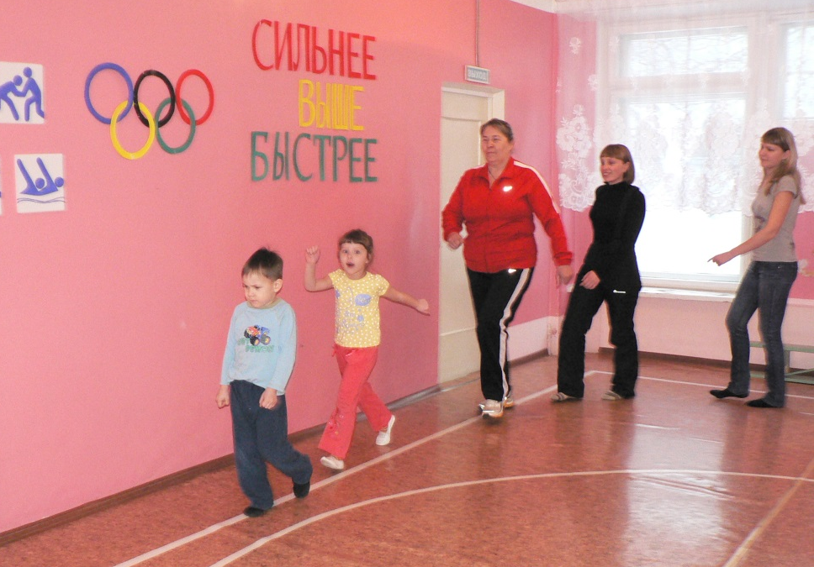
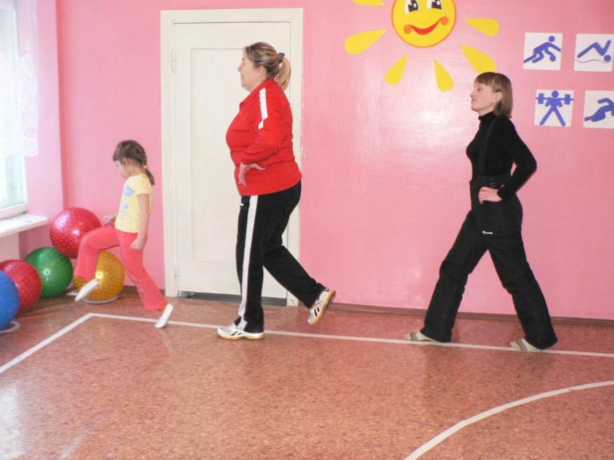
Ходьба широким шагом, на носках, широким шагом.

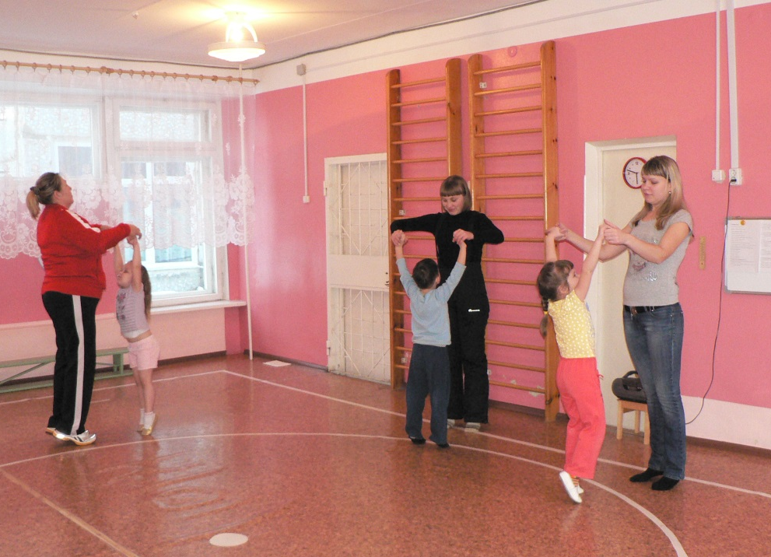
ОРУ «Снежинки летят»
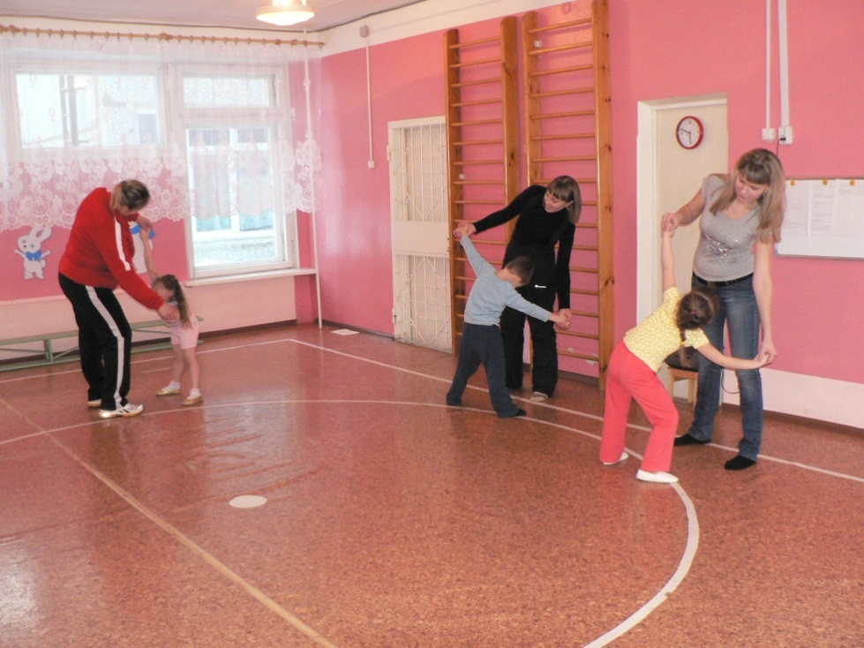
ОРУ «Ветер уносит снежинки»

«ОРУ «Снежинки кружатся»

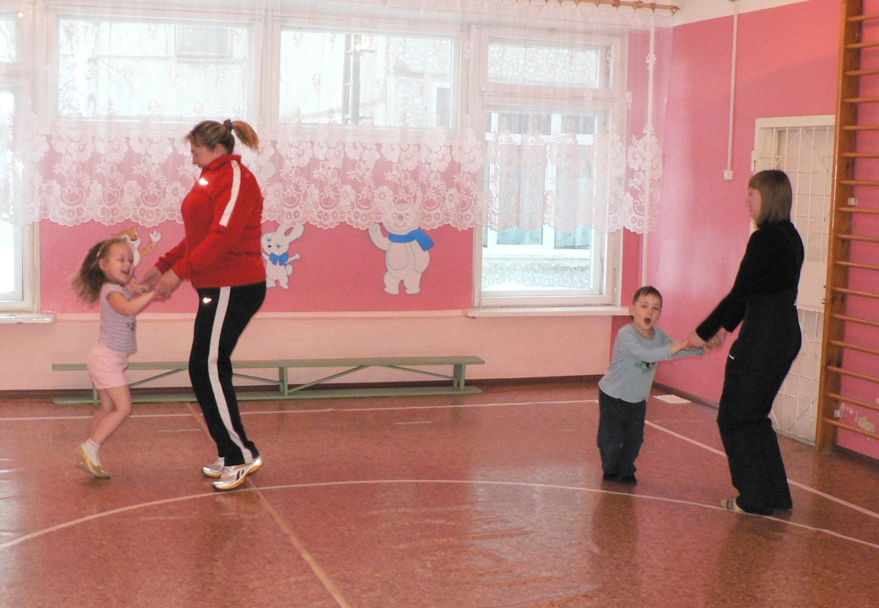
Прыжки на двух ногах.

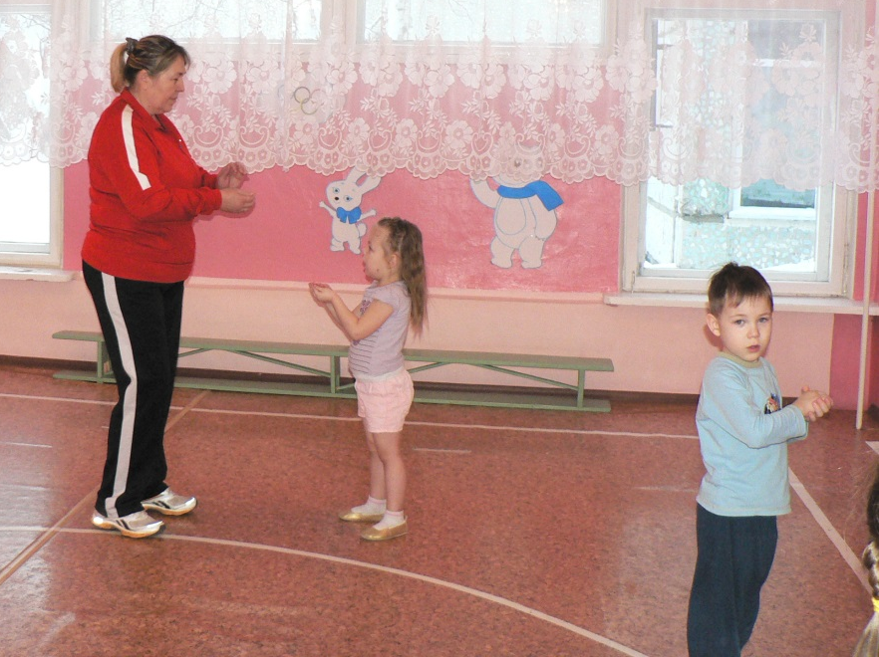

Пальчиковая гимнастика:
Если только захотим,
Все из снега смастерим.
Лепит Коля колобок,
Лепит Таня теремок,
Лепит Света разных рыб,
Лепит Саша белый гриб.
Лепит Коля колобок,
Лепит Таня теремок,
Лепит Света разных рыб,
Лепит Саша белый гриб.

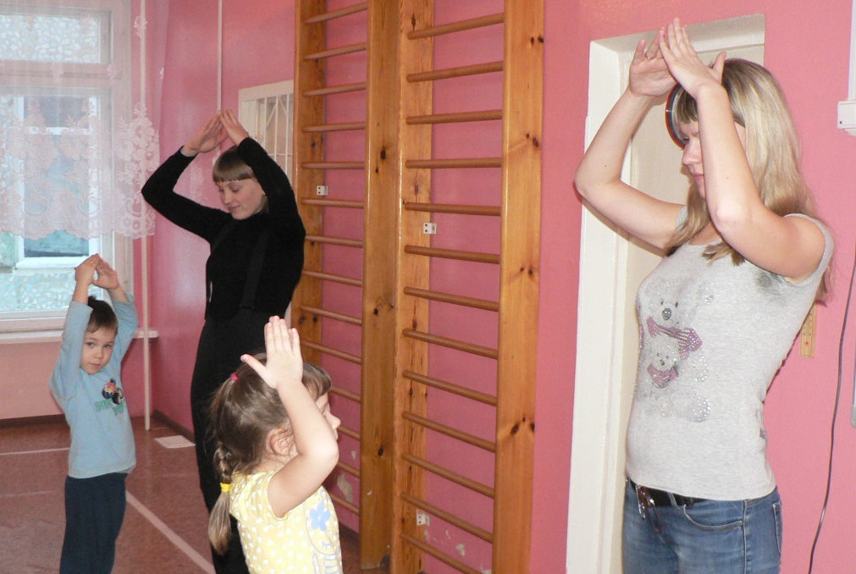

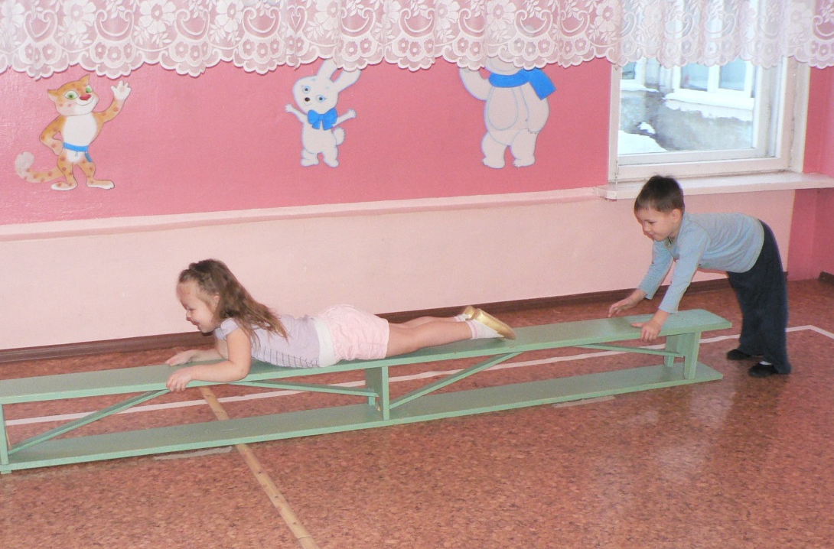
ползание детей по гимнастической скамейке на животе при помощи рук.

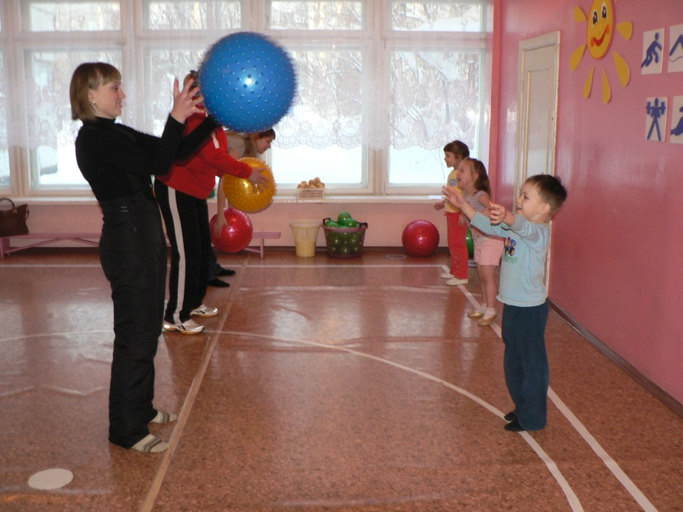

прокатывание мяча: ребёнок бросаем маме мяч, мама обратно прокатывает мяч ребёнку.

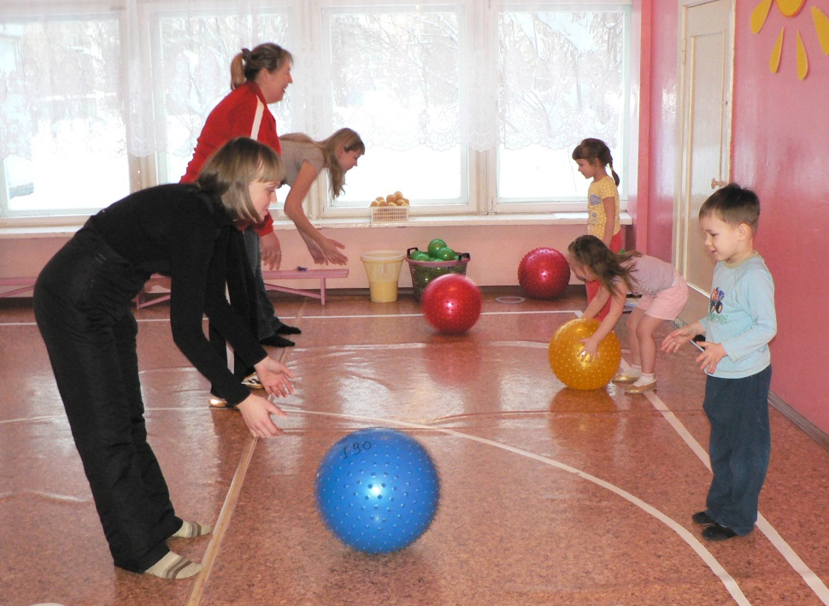
«Бросание мячей» попади в баскетбольное кольцо

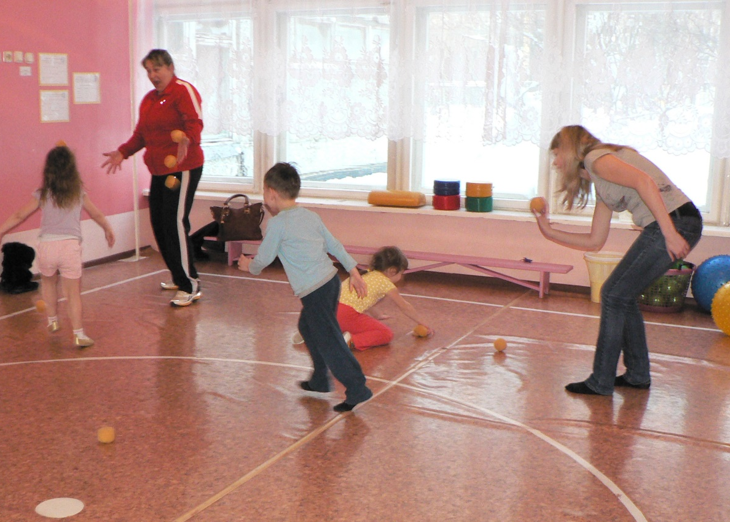
«Поиграем в снежки»

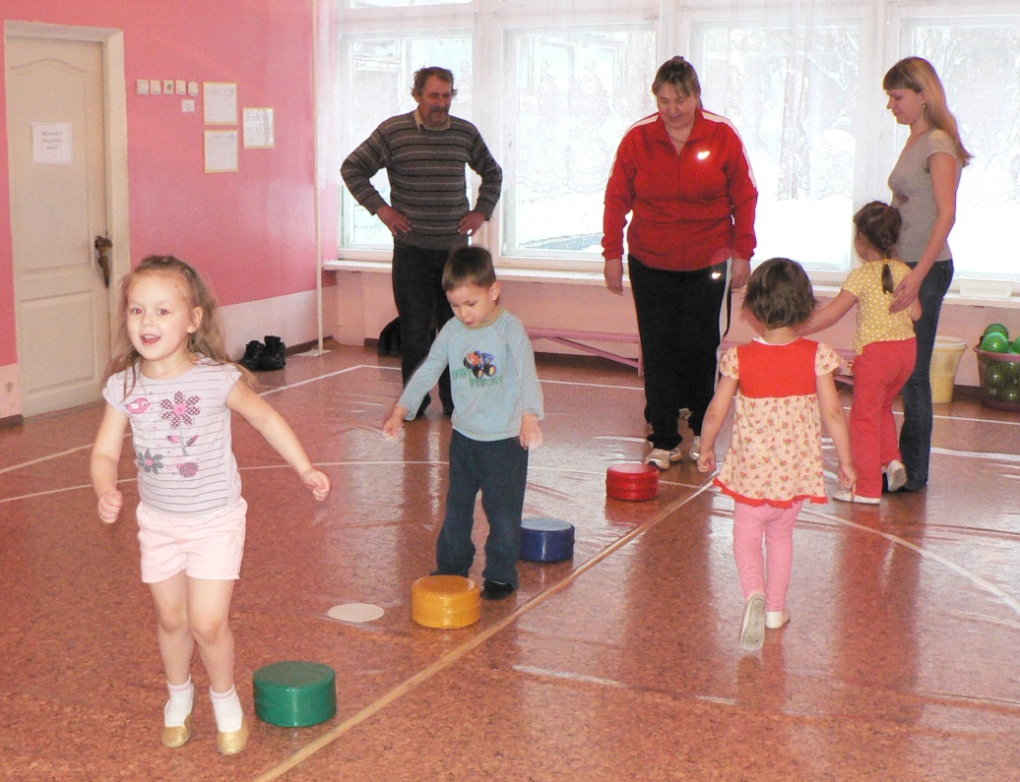
«Перепрыгиваем сугробы»: прыжки через мягкие модули (20 ем) дети и родители.

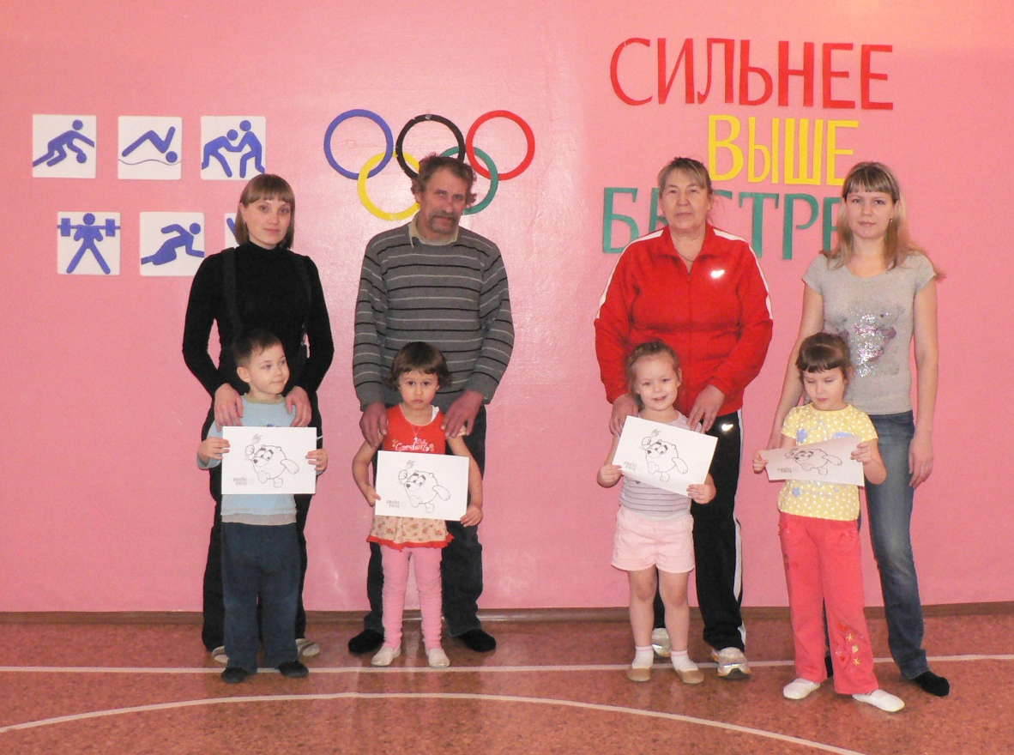

Спасибо всем!!! У всех хорошее настроение!

Приложение 2.
«Профилактика простудных заболеваний
через закаливание организма»
Если ребенок часто болеет – родители очень переживают, но не знают, что делать. Для повышения сопротивляемости организма ребенка инфекционным заболеваниям, применяется хорошо всем известный способ – закаливание. Закаливание – целенаправленное использование естественных факторов природы, обеспечивающее повышение устойчивости организма к неблагоприятному воздействию низких и высоких температур воздуха, ветра, влажности, резких перепадов атмосферного давления. Закаливание является важнейшим фактором сохранения здоровья детей. К средствам закаливания относятся воздушные и солнечные ванны, водные процедуры. Использование указанных средств закаливания в сочетании с физическими упражнениями приводит к наибольшему оздоровительному эффекту. Применение закаливающих процедур дает возможность выработать у ребенка условный рефлекс на охлаждение. Функциональные изменения кровообращения, возникающие при повторном местном охлаждении, характеризуются тем, что сосуды сужаются и расширяются, происходит как бы «гимнастика». В результате систематического и постепенного закаливания организма температура туловища снижается, а конечностей – повышается. Температура кожи в разных и симметричных участках тела выравнивается.
При применении всех средств закаливания необходимо соблюдение нижеследующих важнейших принципов:
- дозирование процедур, в зависимости от возраста детей, их здоровья и индивидуальных реакций на действующие факторы;
- постепенное повышение интенсивности процедур: ежедневное, без перерывов их проведение, начиная с самого раннего возраста; постоянный контроль за влиянием процедур на организм; комфортное тепловое состояние детей, положительная эмоциональная настроенность.
Важно помнить, что после каждого простудного заболевания или длительного перерыва в проведении закаливающих процедур необходимо начинать закаливание с начала.
Воздушные ванны
Закаливающее действие воздуха связано с разницей температур между ним и поверхностью кожи. Разница между температурой кожи одетого человека и окружающим воздухом. Как правило, невелика, поэтому отдача тепла организмом почти не заметна. Как только тело человека освобождается от одежды, процесс отдачи тепла становится интенсивным. Чем ниже температура окружающего воздуха, тем большему охлаждению подвергаются дети. Однако закаливающее действие воздуха зависит не только от его температуры. Существенную роль играют влажность и скорость движения воздуха.
Прием воздушных ванн проводят в хорошо проветренном помещении. Первые воздушные ванны для здоровых детей могут длиться 10-30 мин при температуре воздуха 17-240 С в зависимости от возраста. В дальнейшем их продолжительность увеличивается на 10 мин и доводится до двух часов.
Водные процедуры
Водные процедуры, по сравнению с воздушными, безусловно, более энергичное средство закаливания. Применяются следующие их виды: обтирание и общее обливание тела, обливание ног, купание в открытых водоемах и контрастные процедуры.
Обтирание – слегка отжатой салфеткой обтирают вначале верхние и нижние конечности от периферии к центру, затем спину, ягодицы, шею, грудь, живот.
Солнечные ванны
Солнечные ванны представляют собой климатическую процедуру, при которой обнаженное тело ребенка подвергается воздействию солнечной радиации, а также окружающей среды. Солнечные ванны целесообразно принимать утром, -т когда земля и воздух менее нагреты, жара переносится значительно легче. Солнечный свет – мощное лечебное и профилактическое средство. Закаливание солнцем можно начинать с первых теплых весенних дней и продолжать его летом и ранней осенью.
Хождение босиком
Хождение босиком – важное закаливающее средство, поскольку охлаждение ног дает рефлекторную реакцию спазма сосудов кожи, носоглотки, почек и чаще всего бывает причиной возникновения так называемых простудных заболеваний. Кроме того, хождение босиком является профилактикой плоскостопия.
Естественные силы природы – воздух, вода и солнечные лучи – были и остаются нашими союзниками, источниками бодрости и здоровья, непревзойденными средствами закаливания в летний период.

Литература
1. Ю. Г. Золотарев «Порфирий Иванов раскрывает свой метод» - Москва - Санкт-Петербург, «Диля», 2004г.
2. В. В.Чекмарева «Учитель Порфирий Иванов новые страницы» - Ростов - на – Дону, «Владис», 2000г.

«Профилактика осанки и плоскостопия».
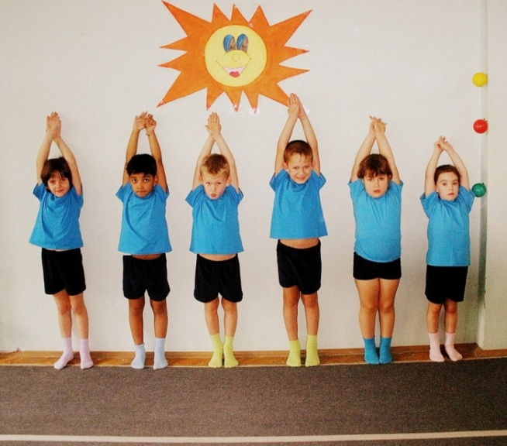
Этот не сложный комплекс упражнений, выполняемый дома, поможет Вашим детям укрепить мышцы спины и сформировать красивую и правильную осанку. А так же развить и укрепить мышцы стоп для профилактики плоскостопия.
Упражнения для мышц спины.
- Исходное положение - лежа на спине, правая нога согнута в колене и в тазобедренном суставе и удерживается двумя руками. Далее осуществляется медленное, постепенное приближение колена к правому плечу на выдохе. То же с другой ноги. По 5 раз.
- Исходное положение - лежа на животе, руки под подбородком. Поочередное поднимание прямых ног, не отрывая таз от пола .Темп медленный. По 10 раз каждой ногой.
- Исходное положение - лежа на животе, руки под подбородком. Приподнимание обеих прямых ног с удерживанием 10-15 сек.Темп медленный по 5-7 раз.
- Исходное положение - стоя возле стены. Правильная осанка обеспечивается за счет касания стены икрами ног, ягодичной областью и пятками. Отойти от стены на 1-2 шага, сохраняя правильную осанку.
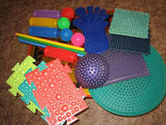
Упражнения для мышц стоп.
- Исходное положение- стоя. Захватывания пальцами ног различных мелких предметов.
- Исходное положение- сидя. Выполнять круговые движения стоп в одну и другую сторону.
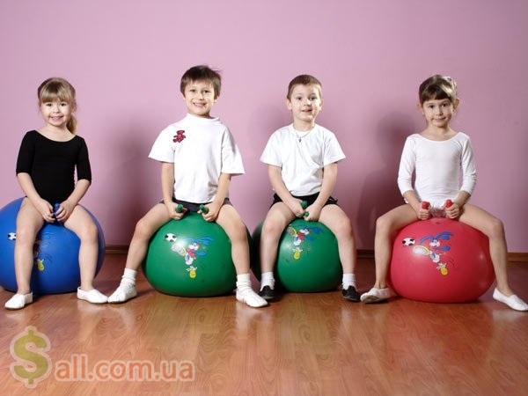
Упражнения для профилактики сколиоза.
1 .Подтянуть ноги, охватить их руками, поднять голову и раскачиваться на спине, как лодочка.
2.Лежа на животе, как можно больше приподнять верхнюю часть тела и подражать плавательным движениям.
3.Поднять левую ногу и правую руку, затем правую ногу и левую руку, повторить несколько раз.
4.Лежа на животе, согнуть ноги к попе, охватить их руками и вытягиваться верхней частью тела назад.
Здоровья Вам и Вашим детям!
Интернет источники:
http://dsv2053.mskobr.ru/base/
http://ahdetki.ru/blog/detki/1054.html
«Спортивный уголок дома».
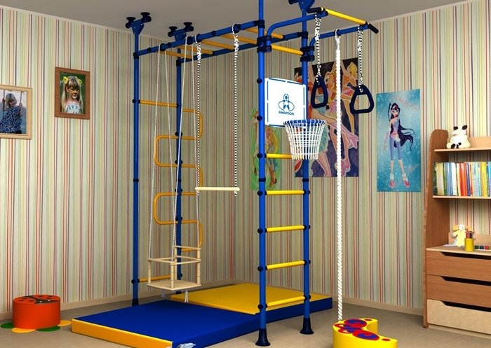
Нет таких родителей, которые не желали бы своему ребенку здоровья. Вернейший способ избежать болезней, конечно, физическая культура. Чтобы ребенок желал заниматься физическими упражнениями, советуем оборудовать домашний спортивный уголок, где смогут заниматься не только дети, но и все члены семьи.
Оборудовать такой уголок несложно: одни пособия можно приобрести в спортивном магазине, другие сделать самим.
Детский домашний спортивный комплекс своими руками:
Решетка от кроватки.- положите её на пол – это отличная профилактика плоскостопия.
Коврик – «травка» (жесткий коврик для прихожей) - ходьба по нему укрепляет ножки. Насыпьте на него мозаику, а затем собирайте элементы из «травинок» - так будет развиваться мелкая моторика рук.
Скрученный рулоном матрац или толстое одеяло - ходьба по ограниченной поверхности помогает развивать вестибулярный аппарат.
Обруч - учите малыша проползать в него, класть на пол – получится «дом». Можно также попросить собрать в обруч только красные игрушки, мячи и т.д.
Бельевой тазик - в него можно закидывать мячи, играя в "баскетбол" для маленьких спортсменов.
Подушки от дивана или поролон, обшитый тканью - можно перепрыгивать через них, строить из них различные препятствия.
Большой интерес у дошкольников вызывает ящик (со сторонами 50х50см. и высота 15см), в который они неоднократно залезают и вылезают, сидят там. Перевернув его вверх дном, малыши могут влезать па ящик, спрыгивать с него. Края ящика должны быть гладкими.
К потолку или в дверном проеме на шнуре можно подвешивать большой мяч в сетке, который малыш будет отталкивать, хорошо вытянувшись, а затем подпрыгнув, будет доставать до него.
По доске, которую вы поместите в спортивном уголке, ребенок ходит, упражняясь в равновесии, ползает по ней на четвереньках, перешагивает через нее. Длина такой доски 1,5-2м,ширина 20-30 см.
В спортивном уголке дома должны быть мелкие физкультурные пособия: мячи разных размеров, от маленького до большого надувного мяча, обручи диаметром 15-20 см, 50-60см, скакалки.
Можно самим сшить мешочки. Маленькие (6-9см.. масса 150гр.) метать в цель и большие (12-16см. масса 400гр.) для развития правильной осанки, нося их на голове.
Важно знать:
- Не рекомендуется заниматься физической культурой на кухне, где воздух насыщен запахами газа, пищи, специй и т.д.;
- Следите за тем, чтобы в поле деятельности не попадали предметы, которые могут разбиться или помешать движениям;
- Желательно перед занятиями и после них проветривать помещение.
Интернет ресурсы: http://amari02.ru/post276478928/; http://robertino-kazan.ru/
Приложение № 2
Анкета для родителей.
"Какое место занимает физкультура в вашей семье"
- Ф.И.О., количество детей в семье.
_________________________________________________________________
- Кто из родителей занимается или занимался спортом? Каким?
_________________________________________________________________
- Есть в доме спортивный снаряд? Какой?
_________________________________________________________________
- Посещает ли ваш ребенок спортивную секцию? Какую?
_________________________________________________________________
- Установлен ли для Вашего ребенка режим дня? (Да, нет)
- Соблюдает ли ребенок этот режим? (Да, нет)
- Делаете ли вы дома утреннюю гимнастику?
- Мама (да, нет),
- папа (да, нет),
- дети (да, нет),
- взрослый вместе с ребенком (да, нет).
- Регулярно или нерегулярно.
- Соблюдает ли Ваш ребенок дома правила личной гигиены (моет руки перед едой, после туалета, умывается, чистит зубы, моет ноги и т.д.)?
- Знаете ли Вы основные принципы и методы закаливания? Перечислите их. _________________________________________________________________
- Проводите ли Вы дома с детьми закаливающие мероприятия? (Да, нет)
- Что мешает вам заниматься закаливанием детей дома? _________________________________________________________________
- Кто из членов семьи чаще всего гуляет с ребенком? _________________________________________________________________
- Гуляете ли Вы с ребенком после детского сада? (Да. Нет, иногда)
- Гуляет ли Ваш ребенок один, без взрослых? (Да, нет, иногда).
- Виды деятельности ребенка после прихода из детского сада и в выходные дни:
- Подвижные игры
- Спортивные игры
- Настольные игры
- Сюжетно - ролевые игры
- Музыкально - ритмическая деятельность
- Просмотр телепередач
- Конструирование
- Чтение книг.

«Профилактика простудных заболеваний»

Уважаемые родители, помните, что здоровье ваших детей
находится в ваших руках!
Чтобы избежать гриппа и связанных с ним осложнений, необходимо задолго до начала эпидемии задуматься о профилактических мерах. Лечения простуды и гриппа не существует, вернее, лечим мы симптомы. Поэтому основной задачей каждого родителя должна стать профилактика заболевания. Мы хотим посоветовать вам несколько способов, которые помогут вам и вашим детям укрепить организм в целом и сделать его менее подверженным риску инфекционных заболеваний.
Но уменьшить число простудных заболеваний или их продолжительность вполне реально.
Для этого, может быть, даже придется изменить образ жизни ребенка. В целом, совокупность профилактических мероприятий можно сформулировать следующим образом:
- ограничьте пребывание ребенка в местах массового скопления людей;
- мойте руки с мылом;
- проветривайте помещение не менее 3-4 раз в день;
- ежедневно проводите влажную уборку;
- соблюдайте режим дня:
- ночной и дневной сон по возрасту,
- не переутомляйте вашего малыша,
- ежедневные прогулки,
- сон на свежем воздухе,
- постарайтесь не перегревать малыша,
- одежда должна быть по погоде.

1. Правильное питание по возрасту с включением натуральных соков, фруктов, овощей, природных фитонцидов (лук, чеснок). Дополнительно принимайте витамин С. Большое его количество содержится в шиповнике, смородине, квашеной капусте, киви, цитрусовых. Ешьте пищу, богатую фитохимическими веществами. «Фито» означает «растительный». Естественные химические вещества в растениях насыщают пищу витаминами и ускоряют обмен веществ. Ешьте темно-зеленые, красные, желтые овощи и фрукты
2. А еще надо навестить педиатра и ЛОР-врача, чтобы они сообща оценили состояние органов дыхания ребенка. Если у него окажутся очаги хронической инфекции (в миндалинах, носоглотке, гайморовых пазухах), то врачи проведут соответствующее лечение и расскажут о профилактических мерах, в том числе о лекарственных препаратах, которые помогут предотвратить обострения этих инфекционных процессов. Может потребоваться и консультация аллерголога, так как дети-аллергики существенно больше подвержены частым простудным заболеваниям.
А самое главное состоит в том, чтобы и ребенок, и все члены его семьи знали: частые простуды - это повод не для переживаний, а для активных действий.
3. Пейте больше жидкости. Вода вымывает из организма вредные вещества и наполняет его необходимой влагой. Вкусным и полезным является напиток, приготовленный из ягод шиповника. Детям можно давать по половине стакана несколько раз в день. Можно даже заменить у детей в меню этим напитком обычный чай и компот. В шиповнике содержится очень большое количество витамина С, а это, как известно, одно из самых мощных оружий в борьбе против вирусов и бактерий, вызывающих грипп.
4. Регулярно выполняйте физические упражнения. Физические упражнения усиливают работу сердца, заставляя его перегонять большее количество крови и переносить больше кислорода из легких. Разгоряченное тело потеет. Активируется выработка естественных иммунных клеток организма, убивающих вирусы.
5. Мощным фактором профилактики детских простудных заболеваний является закаливание. Средствами закаливания являются солнце, воздух и вода. Каждый вид закаливания должен проходить под строгим наблюдением врача.

Существуют общие правила для всех видов закаливания.
1. Закаливание осуществляется только полностью здоровыми людьми.
2. Дозы закаливающих воздействий следует увеличивать постепенно. Резкие непривычные охлаждения могут стать причиной заболевания.
3. Необходимо учитывать индивидуальные особенности организма. При нарушениях деятельности сердца, легких, почек, заболевании носоглотки перед закаливанием необходимо проконсультироваться с врачом.
4. Закаливающие процедуры проводят систематично и последовательно. Закаливаться надо на протяжении всей жизни. Даже двухнедельный перерыв может свести на нет эффект от закаливающих процедур, проводимых в течение длительного времени.
5. Недопустимо проводить отрицательных эмоциональных реакциях на него самого малыша.
6. Необходимо приучать организм к самым различным видам охлаждения: сильным, средним, слабым, быстрым.
7. Проводить воздушные и солнечные ванны следует во время бега, ходьбы, выполнения общеразвивающих упражнений, подвижных игр. Это повышает эффективность закаливания.
8. Рекомендуется чередовать местные закаливающие процедуры ( ходьбу босиком, полоскание горла прохладной водой и т.п.) с общими, так как закаливание отдельных участков тела не повышает общей устойчивости организма.
9. Следует помнить: какими бы совершенными методами ни проводилось закаливание в дошкольном образовательном учреждении, оно не достигнет желаемого результата, если не найдет поддержки в семье.
В заключении уместно вспомнить, какими факторами определяется здоровье не только детей, но и взрослых. Оказывается, что на 20% здоровье зависит от генотипа, на 20% - от экологии, на 50% (!) от образа жизни и лишь на 10% - от медицинского обслуживания. Поэтому наше здоровье и здоровье наших детей в наших руках.
Здоровья Вам и Вашим детям!
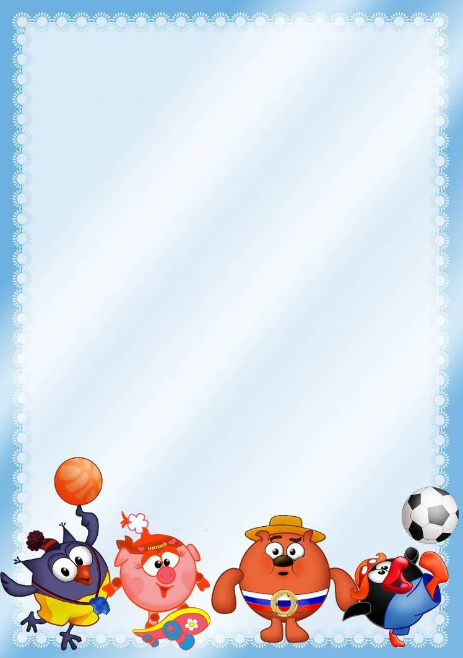
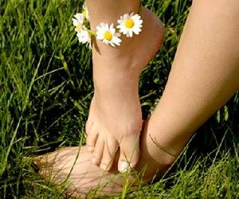
Босохождение.
Босохождение или хождение босиком – еще один вид закаливания, который своими корнями уходит в далекие минувшие времена. Так, в Древней Греции босохождение было своего рода культом.
Впервые босохождение было предложено в научной медицине немецким ученым-гигиенистом конца XIX века Себастьяном Кнейпом. Босохождение он предложил в качестве действенного средства профилактики и лечения многих заболеваний: приводил примеры излечения всевозможных заболеваний водными процедурами в сочетании с ходьбой босиком по росе, мокрым камням, выпавшему снегу.
Для чего же необходимо босохождение?
Дело в том, что на коже стоп имеется немалое количество рецепторов, реагирующих на холод и тепло. Долговременное ношение обуви создает своеобразный микроклимат для ног, при нарушении которого

организм реагирует заболеванием. Вот поэтому стоит только промочить ноги или переохладиться – и простуда вам обеспечена. Босохождение делает стопы ног менее чувствительным к колебаниям температуры, из-за чего снижается заболеваемость.
Помимо этого, по утверждениям современных ученых, долговременная изоляция человека (синтетические ткани, резиновая подошва) приводят к тому, что в теле накапливается внушительный электрический заряд, который приводит к неврозам, хронической усталости, бессоннице. Это дополнительный плюс в пользу босохождения.
Также имейте в виду, что босохождение может предупредить, а порой и вылечить плоскостопие, которым в последнее время страдают немалые дети.
Босохождение, как и другие виды закаливания, должно быть постепенным и регулярным. Очень осторожным надо быть с детищами раннего возраста. Начинать лучше с хождения в теплой комнате по половику или ковру. Для этого можете приобрести в магазине особые резиновые коврики с рифленой поверхностью, служащие отличным тонизирующим средством. Также можно делать массаж стоп с помощью круглой палки, скалки, катая ее под подошвами ежедневно по нескольку минут.

Очень полезно ходить босиком по земле или траве. Как показывали электроэнцефалографические исследования, характер почвы по-всякому влияет на нервные центры. Асфальт, острые камни, шлак, горячий песок, разнообразные шишки и иголки действуют как сильные раздражители. Трава, теплый песок, дорожная пыль, ковер на полу – успокаивают.
При босохождении повышается интенсивность деятельности почти всех мышц организма, стимулируется кровообращение, совершенствуется умственная деятельность. Поэтому стоит использовать босохождение для укрепления здоровья.

Дорогие наши мамы и папы!

Мы приглашаем Вас на парную гимнастику! Приходите заниматься с нами,
мы очень ждём!

Занятие состоится 30 января 2014 г. в 17.30.
Быть в спортивной форме и
с хорошим настроением!

Дети и инструктор по ФК – Самоловских Н.И

